**Информация к проекту решения по заявлению:**

**1.2. Титченко В. В.**

**Земельный участок:**

адрес: обл. Новосибирская, г. Новосибирск, **Кировский район,** СНТ «Садовод Сибирь-2», участок № 144

кадастровый квартал. 54:35:051195;

площадь- 624 кв.м.;

Планшет № 5282

**Зонирование:** Зона коммунальных и складских объектов (П-2)

**Запрос:**  ***«ведение садоводства (13.2)»***

**Планируется: оформление земельного участка**

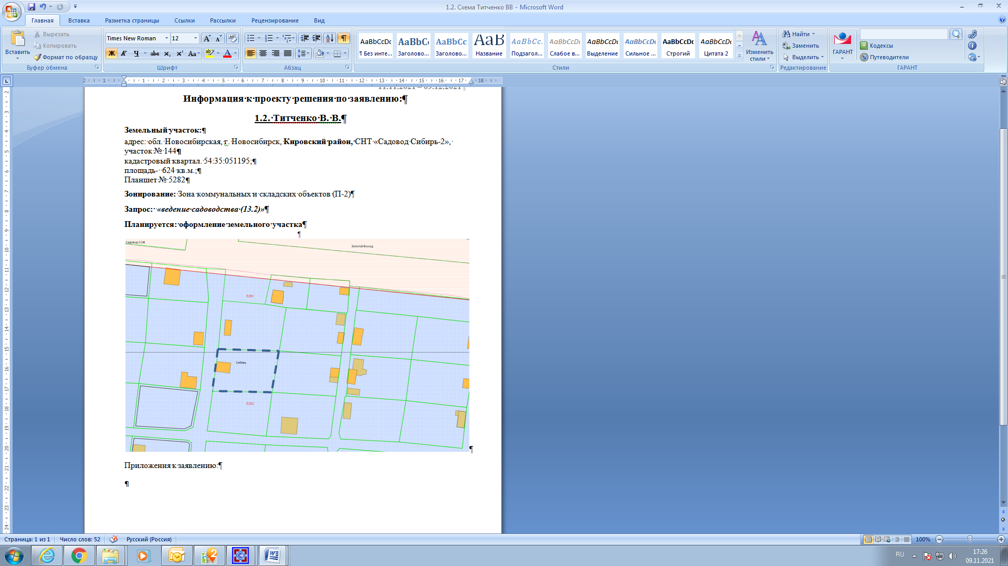

Приложения к заявлению: